PHÒNG GIÁO DỤC VÀ ĐÀO TẠO  HUYỆN HÓC MÔN | ĐỀ KIỂM TRA HỌC KỲ II NĂM HỌC 2016-2017  KHỐI LỚP 8, MÔN VẬT LÝ  Thời gian làm bài 45 phút (không kể thời gian giao đề)

Câu 1: (2,0 đ)
a. Khi nào lực thực hiện công?
b. Con ngựa đang kéo chiếc xe có trọng lượng tổng cộng là P lên một dốc nghiêng; biết lực kéo của con ngựa là F, lực ma sát giữa xe với mặt đường là F_{ms} và lực nâng của mặt dốc là N. Hãy cho biết những lực nào đã tham gia sinh công, những lực nào không sinh công?
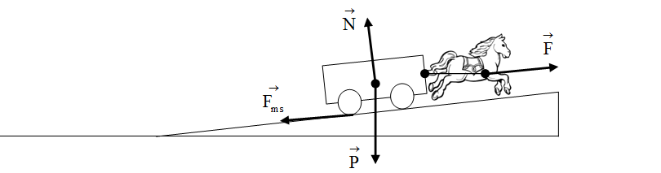
Câu 2 (2,0 đ)
a. Nêu các cách làm thay đổi nhiệt năng của một vật.
b. Gạo đang nấu và gạo đang chà xát đều nóng lên. Nêu tên cách làm thay đổi nhiệt năng trong mỗi trường hợp.
Câu 3 (2,0 đ)
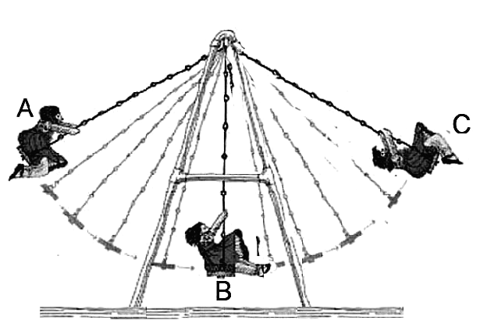
Một em bé đang chơi xích đu, xích đu có độ cao lớn nhất ở vị trí A và C, thấp nhất ở vị trí cân bằng B như hình bên.
a) Có sự chuyển hóa từ dạng cơ năng nào sang dạng cơ năng nào khi xích đu đi từ A về B, khi xích đu đi từ B lên C?
b) Ở vị trí nào xích đu có động năng nhỏ nhất, thế năng nhỏ nhất?
Câu 4 (2,0 đ)
Người ta dùng máy kéo để đưa một vật 400N lên cao 6m thì mất 2min. Tính :
a) Công thực hiện của máy.
b) Công suất của máy.
Câu 5 (2,0 đ)
Một thỏi đồng có khối lượng 0,2 kg được nung nóng từ 20⁰C tới 150⁰C.
- Biết nhiệt dung riêng của đồng là c_{đồng} = 380 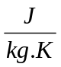. Cho biết ý nghĩa con số này.
- Hãy tính nhiệt lượng cần cung cấp cho thỏi đồng.
-HẾT-

PHÒNG GIÁO DỤC VÀ ĐÀO TẠO  HUYỆN HÓC MÔN | ĐÁP ÁN KIỂM TRA HỌC KỲ II NĂM HỌC 2016-2017  KHỐI LỚP 8, MÔN VẬT LÝ

Câu 1 (2,0 đ)
a. Nêu đúng lực thực hiện công 1,0 đ
b. Lực sinh công là: lực kéo, trọng lực và lực ma sát 0,75 đ
Lực không sinh công là lực nâng của mặt dốc 0,25 đ
Câu 2 (2,0 đ)
- Khi xích đu đi từ A về B : Thế năng chuyển hóa thành động năng (0,5 đ),
Khi xích đu đi từ B đến C : Động năng chuyển hóa thành thế năng (0,5đ)
- Xích đu có động năng nhỏ nhất ở A và C (mỗi ý 0,25đ)
Thế năng nhỏ nhất ở B. (0,5đ)
Câu 3 (2,0 đ)
a. Nêu đúng 1,0 đ
b. Giải thích đúng 1,0 đ
Câu 4 (2,0 đ)
a) Viết được công thức:A = F.S 0.5 đ
= 400. 6 = 2400J 0.5đ
b) Viết được công thức:P = A: t 0.5 đ
= 2400: 120 = 20W 0.5đ
Câu 5 (1,5 đ)
Nêu đúng ý nghĩa 0.5đ
- . Nhiệt lượng cần cung cấp cho đồng:
Q = m.c.Δt = 0,2.380.(150 – 20) = 9 880 (J) 1,0 đ
Câu 6 (1,0 đ)
- Tác dụng sinh lý (0,5 đ)
- Nêu được tác hại (0,5 đ)

---HẾT---

